Racionální čísla – dělení
pro dělení racionálních čísel platí stejná znaménková pravidla jako pro násobení racionálních čísel.
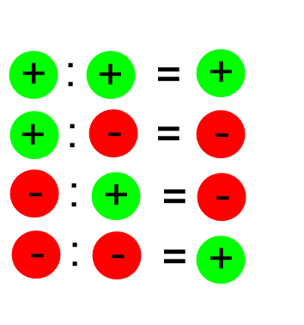
Dělíme-li dvě čísla se stejnými znaménky, výsledkem je kladné číslo.
Dělíme-li dvě čísla s různými znaménky, výsledkem je záporné číslo.
Znaménková pravidla:

Pravidla pro desetinná čísla
Dělit desetinným číslem neumíme.
Dělence i dělitele vynásobíme stejným číslem různým od nuly tak, že dělitelem bude celé číslo.
Postupujeme podle pravidel pro dělení, v momentu , kdy překročíme v dělenci desetinnou čárku, zapíšeme desetinnou čárku i ve výsledku.
Za desetinnou čárkou v dělenci můžu doplnit libovolný počet nul.

Pravidla pro zlomky
Zlomkem dělit neumíme.
Dělení dvou zlomků upravíme na násobení tak, že násobíme převráceným zlomkem (zlomek v děliteli upravíme na převrácený zlomek).
Pak postupujeme podle pravidel pro násobení zlomků.

Př. 1
a) $-3,2 :5=$
b) $-6,4 :\left(-0,08\right)=$
c) $\frac{12}{35} :\left(-\frac{9}{28}\right)=$

Řešení
a) $-3,20 :5=-0,64$
Nejdříve určíme znaménko podílu. Podíl bude záporný, protože dělím dvě čísla s různými znaménky. Vydělíme celou část desetinného čísla. Při překročení v dělenci přes desetinnou čárku, zapíšeme desetinnou čárku i ve výsledku. Protože po vydělení poslední číslice dělence zůstal stále zbytek, zapíšeme za poslední číslici dělence nulu a dělíme dále.

b) $-6,4 :\left(-0,08\right)=-640 :\left(-8\right)= 8$
Protože dělíme desetinným číslem, vynásobíme dělence i dělitele číslem sto. Následně určíme znaménko podílu. Výsledek bude kladný, protože násobím dvě čísla se stejnými znaménky. Nakonec obě čísla vydělíme.

c) $\frac{12}{35} :\left(-\frac{9}{28}\right)=\frac{12}{35}∙\left(-\frac{28}{9}\right)=\frac{4}{5}∙\left(-\frac{4}{3}\right)=-\frac{16}{15}$
Dělení zlomků upravíme na násobení zlomků. Pokud lze zlomky krátit, zkrátíme je. Určíme znaménko podílu. Výsledek bude záporný, protože v součinu je lichý počet záporných čísel. Nakonec zlomky vynásobíme.

Cvičení:
1. Vyděl desetinná čísla:
a) $-7,2 :4=$

b) $4,6 :\left(-8\right)=$

c) $-7,5 :\left(-1,5\right)=$

d) $0,174 :\left(-0,03\right)=$

2. Vyděl zlomky. Výsledek uváděj v základním tvaru zlomku.
a) $\frac{3}{7} :\left(-\frac{2}{5}\right)=$
b) $\left(-\frac{8}{9}\right) :\left(-\frac{16}{27}\right)=$
c) $-\frac{40}{21} :\frac{25}{28} =$
d) $\left(-\frac{48}{75}\right) :\left(-\frac{154}{70}\right)=$

